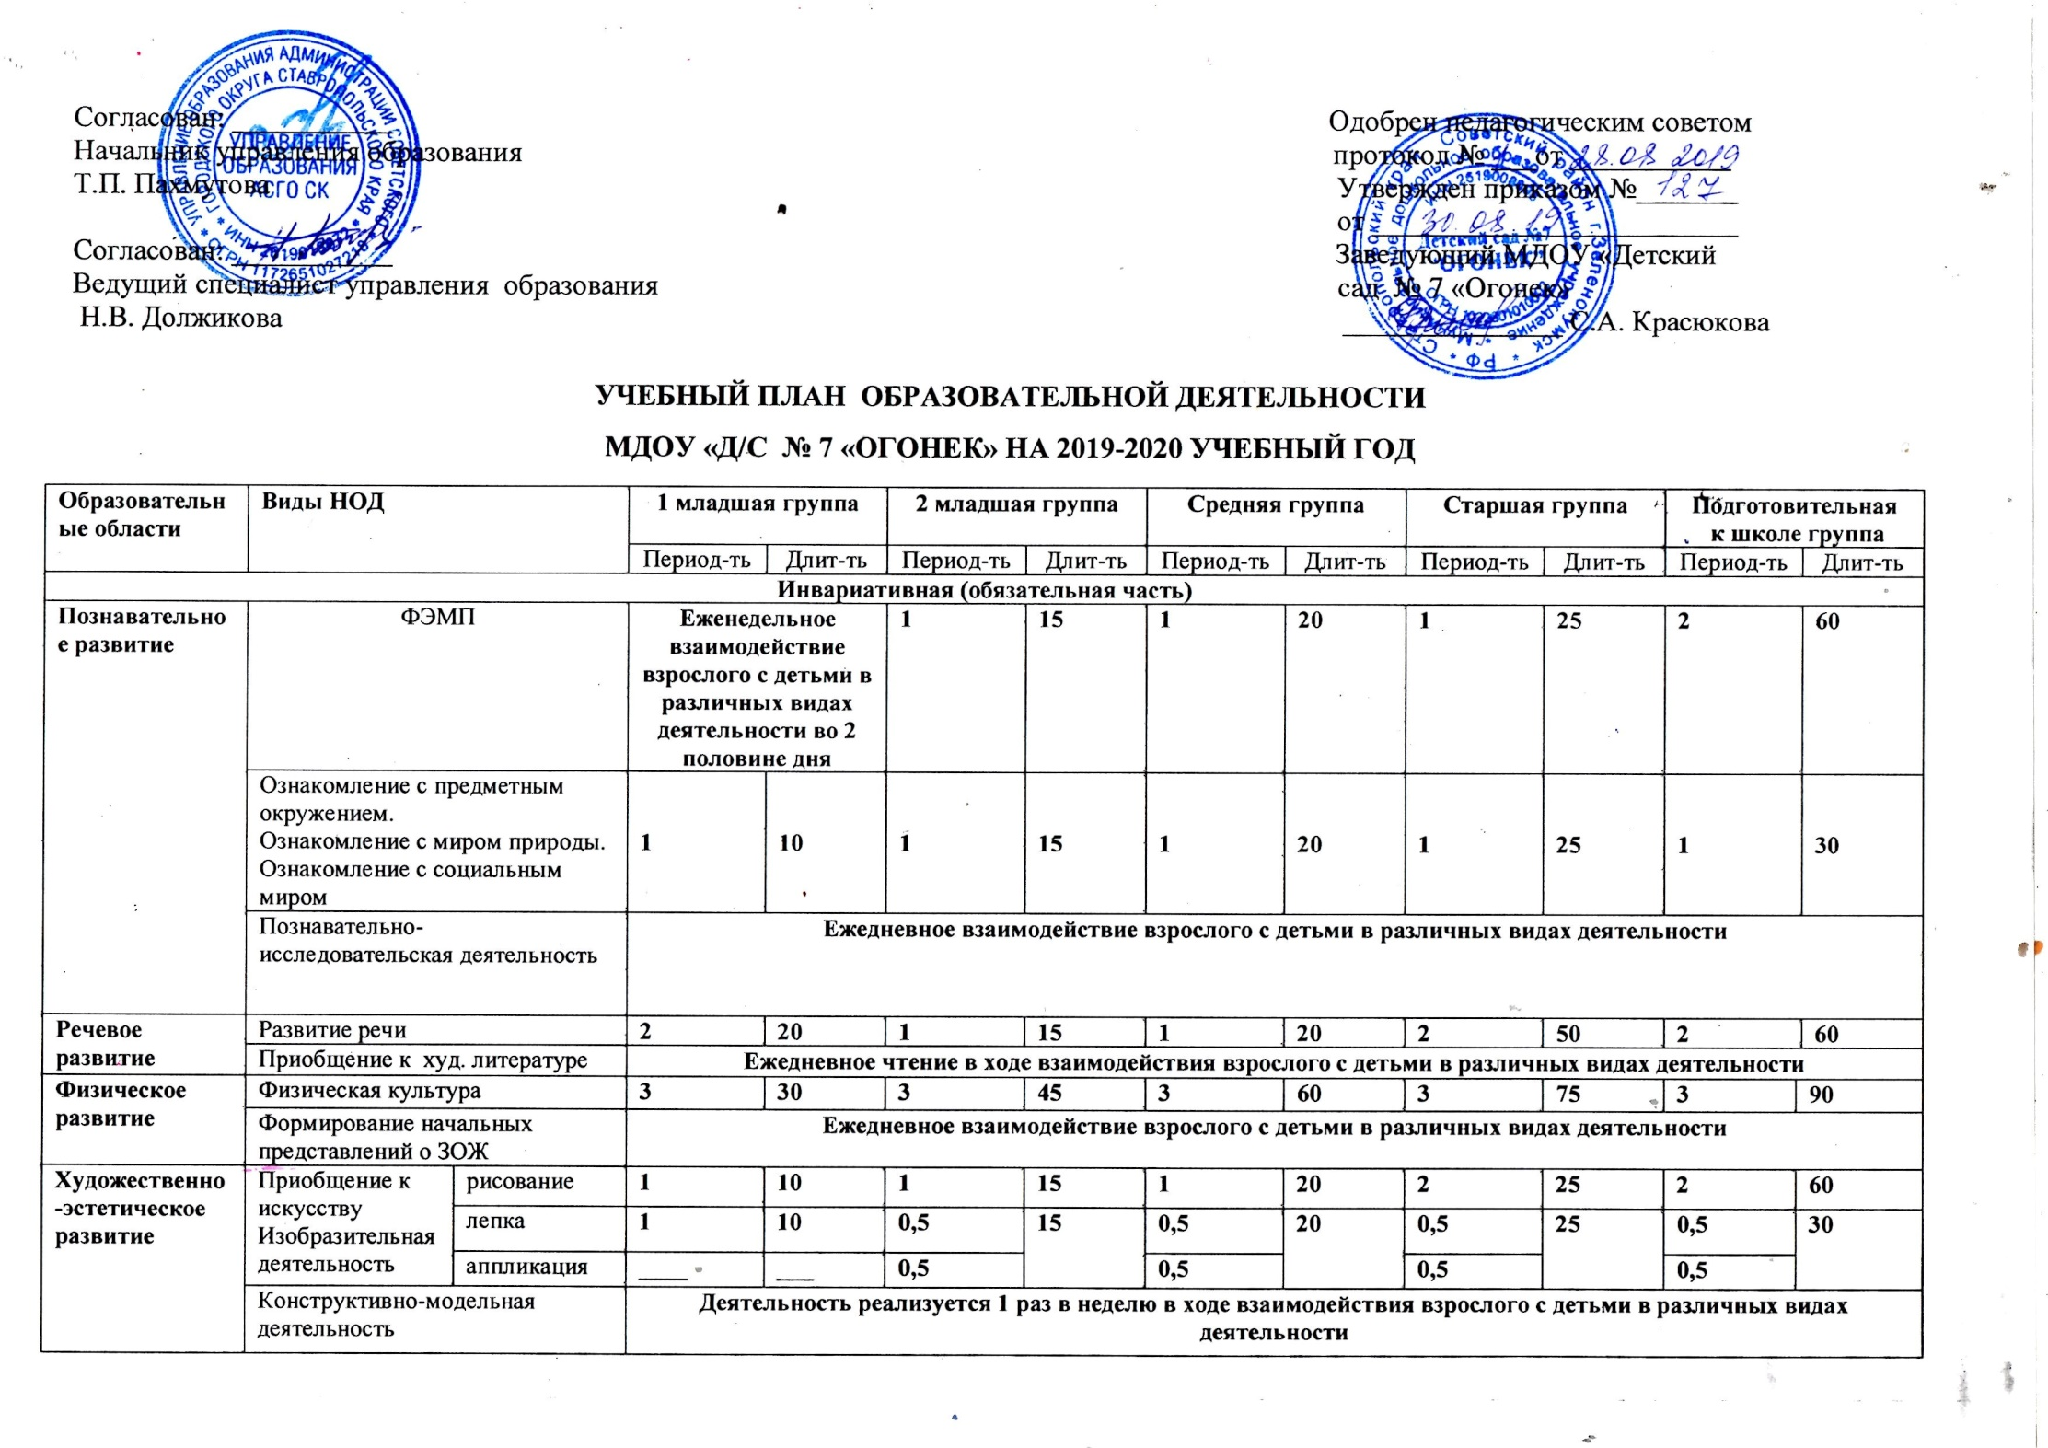
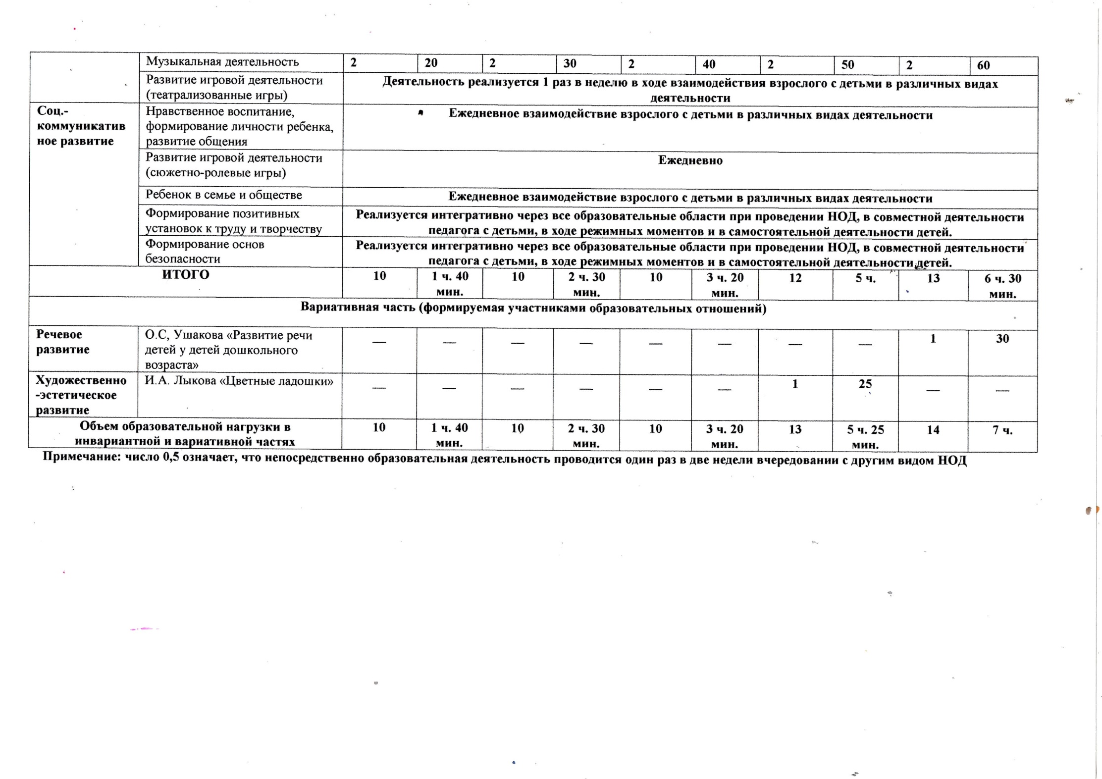
ПОЯСНИТЕЛЬНАЯ ЗАПИСКА К УЧЕБНОМУ ПЛАНУ
МДОУ «Детский сад № 7 «Огонек»
1.1.Нормативное обеспечение учебного плана.
Учебный план разработан в соответствии со следующими Федеральными документами:
•Законом Российской Федерации«Об образовании в Российской Федерации» от 29.12.12 г. No273 -ФЗ;
•Приказом Министерства Образования и науки Российской Федерации от 30.08.2013г. № 1014 «Об утверждении Порядка организации и осуществления образовательной деятельности по основным общеобразовательным программам – образовательным программам дошкольного образования» зарегистрированном Минюсте России 26.09.2013 г. No 30038);
•Санитарно-эпидемиологическими правилами и нормативами СанПиН 2.4.1.3049 – 13 (утвержденные постановлением Главного государственного санитарного врача Российской Федерации от 15.05.2013 г. N 26;
•Федеральным государственным образовательным стандартом дошкольного образования (приказ № 1155 от 17.10.2013 г. «Об утверждении Федерального государственного образовательного стандарта дошкольного образования», зарегистрировано в Минюсте России 14 ноября 2013 г. № 30384).
Локальными актами муниципального дошкольного образовательного учреждения «Детский сад № 7 «Огонек» г. Зеленокумска:
•Уставом Муниципального дошкольного образовательного учреждения «Детский сад № 7 «Огонек» г. Зеленокумска (далее МДОУ);
•Учебный план является приложением к Образовательной программе МДОУ.

1.2.Особенности реализации инвариантной и вариативной части учебного плана.
Основными задачами учебного плана непосредственно образовательной деятельности являются:
•Регулирование объёма образовательной нагрузки.
•Реализация Федерального государственного образовательного стандарта дошкольного образования к содержанию и организации образовательного процесса в ДОУ.
Педагогический коллектив МДОУ работает по образовательной программе дошкольного образования, разработанной с учетом примерной основной образовательной программой дошкольного образования «От рождения до школы» под редакцией Н.Е. Вераксы. Данный выбор программы обеспечивает целостность образовательной работы и содействует эффективному решению проблемы преемственности при постепенном переходе из одной возрастной группы в другую. Содержание образовательной программы способствует целостному развитию личности ребёнка дошкольного возраста по образовательным областям: социально –коммуникативное развитие; познавательное развитие; речевое развитие; художественно –эстетическое; физическое развитие.
В ДОУ функционирует 5 возрастных групп общеразвивающей направленности:
1 младшая группа (от 2 до 3 лет) – 1 группа;
2 младшая группа (от 3 до 4 лет) – 1 группа;
Средняя группа (от 4 до 5 лет) – 1группа;
Старшая группа (от 5 до 6 лет) – 1 группа;
Подготовительная к школе группа (от 6 до 7 лет) –1 группа.

В структуре учебного плана МДОУ выделены две части: инвариантная (обязательная) и вариативная (модульная). Инвариантная часть обеспечивает выполнение обязательной части основной общеобразовательной программы дошкольного образования. Вариативная часть формируется участниками образовательных отношений. Инвариантная часть реализуется через непосредственно организованную образовательную деятельность, совместную деятельность, вариативная – через непосредственно образовательную деятельность. В учебном плане устанавливается соотношение между инвариантной (обязательной) частью и вариативной частью, формируемой участниками образовательных отношений. Объём обязательной части не менее 60% от её общего объёма отводимого на освоение примерной основной образовательной программы дошкольного образования «От рождения до школы» под редакцией Н.Е. Вераксы и части, формируемой участниками образовательных отношений, не более 40%.

1.3.Содержательные характеристики и объём учебной нагрузки
Реализация Плана предполагает обязательный учет принципа интеграции образовательных областей в соответствии с возрастными возможностями и особенностями воспитанников, спецификой и возможностями образовательных областей. В соответствии с ФГОС ДО объем обязательной части Программы включает время, отведенное на образовательную деятельность, осуществляемую: в процессе организации различных видов детской деятельности, в ходе режимных моментов, в самостоятельной деятельности детей. В непосредственно образовательную деятельность (НОД) выносится то содержание, которое дети не могут освоить самостоятельно, где необходимо совместное рассматривание, обсуждение, помощь в осознании и обобщении увиденного, в освоении нового способа действий и пр. В непосредственно образовательной деятельности чаще всего используется фронтальный способ организации детей, важный с той точки зрения, что у каждого ребенка формируется умение слышать обращенную ко всем речь взрослого, принимать задачу, выбирать способы или находить их для ее решения, оценивать достигнутый результат. При составлении учебного плана учитывалось соблюдение минимального количества непосредственно образовательной деятельности на изучение каждой образовательной области, которое определено в обязательной части учебного плана, и предельно допустимая нагрузка.
Образовательная деятельность, требующая повышенной познавательной активности и умственного напряжения детей, проводится в первую половину дня и в дни наиболее высокой работоспособности детей. Для профилактики утомления, непосредственно образовательная деятельность познавательной направленности чередуется с непосредственно образовательной деятельностью художественно-эстетического и физического направлений.
Объем недельной образовательной нагрузки в МДОУ при реализации инвариантной и вариативной частей учебного плана детей дошкольного возраста составляет:
в 1младшей группе (дети от 2до 3-х лет) - 1 час 40мин.;
во 2 младшей группе (дети с 3 до 4-х лет) – 2 часа 30 мин.; средней группе (дети с 4 до 5 лет) –3 часа 20 минут;
в старшей группе (дети с 5 до 6-ти лет) –5 часов 25минут;
в подготовительной к школе группе (дети с 6 до 7-ми лет) –7 часов;
Продолжительность непрерывной непосредственно образовательной деятельности для детей:
3-й год жизни – не более 10 минут;
4-го года жизни - не более 15 минут;
5-гогода жизни - не более 20 минут;
6-гогода жизни - не более 25 минут;
7-го года жизни - не более 30 минут.
Объем образовательной нагрузки в первой половине дня в младшей и средней группах составляет 30 и 40 минут соответственно, а в старшей и подготовительной 45 минут и 1,5 часа соответственно.
В середине времени, отведенного на непрерывную образовательную деятельность, проводится физкультминутка
Перерывы между периодами непрерывной образовательной деятельности -10 минут.
При организации режима детей старшего возраста не допускается использование занятия, как преобладающей формы организации обучения.
В течение дня обеспечивается чередование различных видов активности детей: физической, умственной, трудовой, игровой.
Реализация физического и художественно – эстетического направлений занимает не менее 50% общего времени образовательной деятельности.
Непосредственно образовательная деятельность по физическому развитию детей организуется три раза в неделю. Один раз в неделю для детей 5 –7 лет круглогодично организовываются занятия по физическому развитию на открытом воздухе при отсутствии у детей медицинских показаний и наличия у детей спортивной одежды, соответствующей погодным условиям.
В тёплое время года при благоприятных метеорологических условиях непосредственно образовательная деятельность по физическому развитию организовывается на открытом воздухе.
Для детей в возрасте от 2 до 3-х лет образовательная деятельность осуществляется по подгруппам в первую и вторую половину дня. ФЭМП проводится 1 раз в неделю во второй половине дня при взаимодействии взрослого с детьми в различных видах деятельности.
Чтение художественной литературы во всех возрастных группах реализуется ежедневно в ходе взаимодействия взрослого с детьми в различных видах деятельности.
Познавательно-исследовательская деятельность реализуется ежедневно в ходе взаимодействия взрослого с детьми в различных видах деятельности.
Конструктивно-модельная деятельность реализуется 1 раз в неделю в ходе взаимодействия взрослого с детьми в различных видах деятельности.
Образовательный процесс в ДОУ строится с учетом интеграции образовательных областей.
С 01 июня по 31 августа в МДОУ устанавливается летний оздоровительный период, в период которого создаются оптимальные условия для самостоятельной двигательной, игровой, продуктивной и музыкально-художественной деятельности детей, проводятся музыкальные и физкультурные досуги.
Вариативная часть учебного плана, формируемая участниками образовательных отношений, по направлению «Речевое развитие», «Художественно-эстетическое развитие» осуществляется в непосредственно образовательной деятельности в старшем дошкольном возрасте.
Занятие с использованием компьютеров не проводятся.

